|  |  |
| --- | --- |
| Kabinet výuky obecné fyziky, UK MFF |  |
| Fyzikální praktikum I |
|  | |
| Úloha č. 13 | |
| Název úlohy: Měření momentu setrvačnosti kola | |
| Jméno: David Němec Studijní skupina: FP-F1X.18´P | |
| Datum měření: 17.3.2025 Datum odevzdání: 24.3.2025 | |

Připomínky opravujícího:

|  |  |  |
| --- | --- | --- |
|  | Možný počet bodů | Udělený počet bodů |
| Teoretická část | 0–2 |  |
| Výsledky a zpracování měření | 0–9 |  |
| Diskuse výsledků | 0–4 |  |
| Závěr | 0–1 |  |
| Seznam použité literatury | 0–1 |  |
| Celkem | max. 17 |  |

Posuzoval: dne:

1 Pracovní úkol

1. Změřte moment setrvačnosti kola metodou kyvů.
2. Změřte moment setrvačnosti kola metodou otáčení pro různé hodnoty parametru $α$. Graficky znázorněte závislost $ω = ω(t)$ pro tři odlišné hodnoty parametru $α$.
3. Určete moment třecích sil $M_{t}$ a moment setrvačnosti kola $I_{k}$ korigovaný na nulovou hodnotu tření.
4. Graficky znázorněte závislost nekorigovaného momentu $I^{*}$ na parametru $α$, do grafu vyneste chybové úsečky.

2 Teorie

Metoda kyvů

Zavěsíme-li na těleso uzpůsobené ke kývání jiné těleso o známé hmotnosti do určité vzdálenosti od osy otáčení, lze při zanedbání tření a při malých výchylkách (do 5 °) určit moment setrvačnosti prvního tělesa jen z periody tohoto kmitavého pohybu. Pokud jsou tedy splněny zadané podmínky (nulové tření a malé výchylky), můžeme pro moment setrvačnosti studovaného tělesa psát [1]

$I=ml\left(\frac{gT^{2}}{4π^{2}}-l\right)$, (1)

kde $m$ je známá hmotnost zavěšeného závaží, $l$ vzdálenost těžiště závaží od osy otáčení, $g$ místní tíhové zrychlení a $T$ perioda kmitavého pohybu.

Metoda otáčení

Moment setrvačnosti můžeme určit i tak, že studované těleso necháme zrychleně otáčet kolem osy otáčení např. tak, že na něj namotáme nit a na ni zavěsíme závaží o známé hmotnosti, které bude klesat v důsledku působení tíhové síly. Moment setrvačnosti tělesa se pak dá určit ze zrychlení celé soustavy jako [1]

$I=mr^{2}\left(\frac{g}{a}-1\right)$, (2)

kde $r$ je poloměr válce, na který je navinuta nit a $a$ je zrychlení se kterým klesá závaží. Zrychlení závaží je svázáno s úhlovým zrychlením otáčení studovaného tělesa vztahem [1]

$a=εr$, (3)

kde $ε$ je úhlové zrychlení. S využitím (3) tedy lze vztah (2) přepsat na

$I=mr^{2}\left(\frac{g}{εr}-1\right)$, (4)

Moment setrvačnosti vypočtený podle (2) je skutečně konstantní jen za podmínky nulového tření, v reálném případě se bude se zrychlením soustavy měnit. Pokud tedy v pohybových rovnicích celé soustavy uvážíme i moment třecích sil (o kterém budeme předpokládat, že je konstantní a nezávisí na rychlosti otáčení), dostaneme pro moment setrvačnosti (označený $I_{k})$ reálnější vztah [1]

$I_{k}=mr^{2}\left(\frac{g}{a}-1\right)-\frac{r}{a}M_{t}$, (5)

kde $M_{t}$ je moment třecích sil. Při zavedení značení $I^{*}=mr^{2}\left(\frac{g}{a}-1\right)$ pro moment setrvačnosti vypočtený ze vztahu (2) při zanedbání tření a $α=\frac{r}{a}=\frac{1}{ε}$, dostaneme jednodušší vztah

$I_{k}=I^{*}-αM_{t}$. (6)

Je-li moment $I_{k}$ skutečně konstantní, je závislost momentu $I^{*}$ na parametru $α$ lineární

$I^{*}=I_{k}+αM_{t}$ (7)

a hodnota $I_{k}$ se tak dá určit jako průsečík přímky popisující tuto závislost s osou $y$.

Lépe než zrychlení $a$ se měří úhlové zrychlení $ε$, pokud totiž známe časovou závislost úhlové rychlosti, můžeme ho určit jako směrnici této závislosti. [1] Na kole, které má po svém obvodu pravidelně rozmístěno 100 zářezů, můžeme snadno změřit úhlovou rychlost otáčení kola změřením časového intervalu mezi průchody dvou po sobě následujících zářezů. Pro střední hodnotu úhlové rychlosti na intervalu $∆t$ platí [1]

$ω=\frac{2π}{100∆t}$. (8)

Výpočet nejistot měření

Výběrová směrodatná odchylka je [2]

$\tilde{σ}=\sqrt{\frac{1}{n-1}\sum_{i=1}^{n}{{\left(x_{i}-\tilde{μ}\right)}^{2}}}$, (9)

kde $\tilde{μ}=\frac{1}{n}\sum_{i=1}^{n}{x_{i}}$ je aritmetický průměr naměřených hodnot $x_{1}$, $x_{2}$*, …, $x_{n}$.* Vzorec pro výpočet odchylky nepřímo měřené náhodné veličiny $y=f(θ_{1},θ_{2},…,θ_{n})$ je podle [2]

$σ_{y}=\sqrt{\sum_{i=1}^{n}{{\left(\frac{∂f}{∂θ_{i}}\right)}^{2}{σ_{θ_{i}}}^{2}}}$, (10)

kde $θ_{1}$, $θ_{2}$*, …, $θ_{n}$* jsou jednotlivé nezávislé veličiny.

Ze statistické nejistoty měření (nejistota typu A, $σ_{A}$) a nejistoty měřidla (nejistota typu B, $σ_{B}$) určíme celkovou nejistotu měření ($σ_{celk}$) podle vztahu [2]

$σ_{celk}=\sqrt{{σ_{A}}^{2}+{σ_{B}}^{2}}$. (11)

2.1 Metoda měření

Nejprve byla kulička a ostatní závaží zvážena na laboratorních vahách a posuvným měřítkem byla zjištěna výška kuličky, průměr osové hřídele uprostřed kola a průměry souosých válců, na které se poté navíjela nit s daným závažím. Také byla pásovým metrem určena vzdálenost spodku hřídele od vršku kuličky našroubované na kolo v místě pro nafukovací ventil. S polovinou výšky kuličky a poloměrem hřídele tak byla určena vzdálenost těžiště kuličky od osy otáčení kola.

Kolo s připevněnou kuličkou bylo vychýleno o několik stupňů (méně než 5, aby byla splněna podmínka malých výchylek nutná pro platnost vztahu (1)) a byl studován přibližně harmonický kmitavý pohyb kola tím, že byla změřena doba několika period.

Poté byla kulička vyjmuta a přešlo se k měření momentu setrvačnosti kola metodou otáčení. Ta spočívala v navinutí nitě s jedním závažím na jeden ze souosých válců a měření úhlového zrychlení otáčení kola, jak se nit postupně odvinovala a závaží klesalo dolů. Postupně bylo vyzkoušeno všech 20 možných kombinací různě těžkých závaží a různých poloměrů válců. Program, který řídil uvolnění a zastavení kola umožňoval nastavit,   
po kolika otáčkách se má kolo zastavit a měření ukončit. Především pro velké poloměry válců bylo nutné tento limit snížit, protože závaží by kleslo až na zem, případně by se nit celá odvinula (záleží na délce nitě). Z naměřených úhlových zrychlení byl pak vypočten korigovaný i nekorigovaný moment setrvačnosti kola a moment třecích sil, které kolo brzdily.

2.2 Měřící přístroje a jejich chyby

1. Posuvné měřítko s nejmenším dílkem 0,02 mm:

Posuvným měřítkem byl změřen průměr osové hřídele kola a výška kuličky, chybu odhaduji jako 0,02 mm místo poloviny nejmenšího dílku, protože kulička sice byla   
na obou koncích seříznutá, nicméně tato plocha také nebyla úplně rovná.

1. Svinovací metr s nejmenším dílkem 1 mm:

Metr byl použit na měření vzdálenosti vršku kuličky od spodního okraje osové hřídele kola. Výpletové dráty vcelku bránily přístupu k hřídeli a měření této vzdálenosti bylo docela náročné, proto odhaduji chybu na 1 mm místo poloviny nejmenšího dílku.

1. Laboratorní váhy ExplorerPro:

Váhy byly použity pro změření hmotnosti kuličky a ostatních závaží. Jejich chyba byla zjištěna z přiložených specifikací přístroje jako 0,1 mg.

1. Digitální stopky ZPA Pragotron se snímkovací frekvencí 50 Hz:

Stopky s časovým rozlišením odpovídajícím frekvenci střídavého napětí elektrické sítě byly velmi přesné, do určení časových okamžiků se však silně projevila reakční doba člověka. Reakční dobu, a tedy i chybu časových intervalů odhaduji na 0,2 s.

1. Termohygrobarometr Commeter C4130:

Přístroj byl použit pro změření laboratorních podmínek (teploty, tlaku, vlhkosti) během experimentu. Chyby v jejich určení (viz tabulka 1) byly zjištěny z přiloženého návodu k použití tohoto přístroje.

3 Výsledky měření

Během experimentu byly určeny laboratorní podmínky, na jeho průběh však neměly vliv. Teplota mohla ovlivnit velikost momentu třecích sil, tím že by se teplotní roztažností materiálu změnilo tření v ložiskách kola. Během experimentu se však teplota výrazně neměnila a správnost měření tak není narušena.

Tabulka 1: Laboratorní podmínky

|  |  |  |
| --- | --- | --- |
|  | naměřená hodnota | chyba |
| teplota okolí | 23,1 °C | 0,4 °C |
| tlak vzduchu | 1000 hPa | 2 hPa |
| vlhkost vzduchu | 24,3 % | 2,5 % |

3.1 Měření hmotností závaží a důležitých rozměrů

Hmotnost každého závaží byla změřena na laboratorních vahách ExplorerPro. Z pěti naměřených hodnot byl vypočítán jejich průměr a jeho standardní odchylka (podle vztahu (9) s $n=5$ ). Tato odchylka byla podle (11) zkombinována s nejistotou vah ($σ_{váhy}=0,1 mg)$. Hmotnost kuličky byla změřena jako $m=\left(146,9925±0,0001\right) g$, hmotnost jednotlivých závaží A, B, C, D, resp. E shrnuje tabulka 2. Nejistota hmotnosti závaží byla podle (11) zkombinována s odchylkou $σ_{nit}=0,5 g$, která byla určena jako hmotnost nitě s háčkem, na který se závaží věšelo. S klesáním závaží se totiž nit stále více a více odvíjí a roste tak hmotnost a tím i síla roztáčející kolo. Nelze tak určit hmotnost, která kolo roztáčí s přesností větší, než je hmotnost nitě.

Tabulka 2: Hmotnosti jednotlivých závaží

|  |  |  |  |  |  |
| --- | --- | --- | --- | --- | --- |
| závaží | A | B | C | D | E |
| $$m / g$$ | $$11,9445±0,0005$$ | $$16,8855±0,0007$$ | $$24,6783±0,0007$$ | $$34,3480±0,0005$$ | $$49,0702±0,0005$$ |

Výška kuličky byla změřena desetkrát a podle vztahu (9) s $n=10$  a zkombinováním s nejistotou posuvného měřítka ($σ_{p.m.}=0,02 mm)$ byla vypočtena její odchylka. Výška kuličky tedy je $v=\left(2,35±0,05\right) cm$. Ostatní rozměry kuličky nejsou důležité, protože ostatní rozměry mění polohu těžiště jen v souřadných osách kolmých na vzdálenost těžiště od osy otáčení, a tedy tuto vzdálenost nemění.

Stejným způsobem byl změřen i průměr hřídele kola jako $d=\left(1,21±0,03\right) cm$ a vzdálenost vršku kuličky od spodku hřídele jako $λ=\left(21,6±0,2\right) cm$. Vzdálenost těžiště kuličky od osy otáčení byla vypočtena jako

$l=\frac{d}{2}+λ+\frac{v}{2}$, (12)

a její odchylka dosazení (12) do (10) za funkci $f$, konkrétně tedy

$σ_{l}=\sqrt{\frac{{σ_{d}}^{2}}{4}+{σ_{λ}}^{2}+\frac{{σ_{v}}^{2}}{4}}$. (13)

Průměr nejmenšího válce byl změřen přímo posuvným měřítkem, od rozměrů těch ostatních musela být dvakrát odečtena velikost zábrany na jeho okraji, která zajišťovala, že namotaná nit z válce nesklouzla bokem. Rozměry této zábrany byly na několika místech změřeny posuvným měřítkem, průměrná hodnota pro každý válec byla vypočtena analogicky k měření rozměrů výše. Odchylka průměru byla vypočtena jako

$σ_{D}=\sqrt{{σ_{κ}}^{2}+4{σ_{z}}^{2}}$, (14)

kde $σ_{κ}$ je nejistota změření celého rozměru válce a $σ_{z}$ je nejistota velikosti zábrany. Skutečné poloměry jednotlivých válců (poloviny jejich průměrů) shrnuje tabulka 3, kde jsou válce označeny přibližným rozměrem svého průměru. Odchylka poloměru válce byla určena jako polovina odchylky jeho průměru.

Tabulka 3: Průměry jednotlivých souosých válců

|  |  |  |  |  |
| --- | --- | --- | --- | --- |
| válec | 60 | 100 | 140 | 180 |
| $$r / cm$$ | $$2,986±0,002$$ | $$4,971±0,006$$ | $$6,971±0,008$$ | $$8,962±0,007$$ |

3.2 Měření momentu setrvačnosti metodou kývání

Kolo se s kuličkou bylo drobně vychýleno z rovnovážné polohy a byla měřena doba pěti period tohoto kývavého pohybu. Měření bylo patnáctkrát opakováno a z těchto hodnot byl vypočten průměr a jeho odchylka. Podle vztahu (11) byla tato nejistota zkombinována s nejistotou určení časového intervalu danou reakční dobou člověka ($t_{reac}=0,2 s$). Výsledná odchylka jedné periody byla podle (10) určena jako pětina odchylky pěti period. Průměrnou dobu pěti i jedné periody ukazuje tabulka 4.

Tabulka 4: Doby kmitů kola s kuličkou

|  |  |  |
| --- | --- | --- |
| interval několika period | $$5T / s$$ | $$T / s$$ |
| délka intervalu | $$12,1±0,3$$ | $$2,42±0,06$$ |

Perioda kmitů kola byla tedy změřena jako $T=\left(2,42±0,06\right) s$.

Podle vztahu (1) byl vypočten moment setrvačnosti kola. Jeho odchylka pak dosazením (1) do (10) za funkci $f$, konkrétně jako

$σ_{I}=\sqrt{{\left[l\left(\frac{gT^{2}}{4π^{2}}-l\right)\right]}^{2}{σ_{m}}^{2}+{\left(\frac{mlT^{2}}{4π^{2}}\right)}^{2}{σ_{g}}^{2}+{\left(\frac{mlgT}{2π^{2}}\right)}^{2}{σ_{T}}^{2}+{\left[m\left(\frac{gT^{2}}{4π^{2}}-2l\right)\right]}^{2}{σ_{l}}^{2}}$, (15)

kde $g=9,81373\left(1\right) m∙s^{-2}$ je místní tíhové zrychlení pro Prahu [3], $σ_{m}$ je nejistota určení hmotnosti kuličky, $σ_{g}$ nejistota místního tíhového zrychlení, $σ_{T}$ nejistota jedné periody a $σ_{l}$ nejistota vzdálenosti těžiště kuličky od osy otáčení.Moment setrvačnosti kola vypočtený metodou kyvů je tedy $I=\left(42±2\right) g∙m^{2}$.

3.3 Měření momentu setrvačnosti metodou otáčení

Na jednotlivé souosé válce byly postupně navinuty nitě s každým závažím a byla měřena úhlová rychlost kola v každém časovém okamžiku tím, že se změřila doba průchodu dvou po sobě následujících zářezů na kole laserem. Přerušení laseru a příslušnou časovou značku zaznamenal připravený program, který naměřené hodnoty úhlové rychlosti zároveň zapisoval do textového souboru. Pro každou kombinaci závaží-válec byl vypočten parametr $α$ jako převrácená hodnota úhlového zrychlení otáčivého pohybu, které bylo určené se směrnice časové závislosti úhlové rychlosti. Naměřené hodnoty úhlového zrychlení, parametr $α$ vypočtený podle (3) a příslušný nekorigovaný moment setrvačnosti podle (2), (kde se za zrychlení $a$ dosadilo ze (3)) pro každou kombinaci závaží-válec ukazuje tabulka 5. Nejistota úhlového zrychlení $σ_{ε}$ byla získána z lineární regrese s fixovaným průsečíkem s osou $y$ na 0 vypracované v programu Origin. Nejistota $σ_{α}$ parametru $α$ byla vypočtena dosazením (3) do (10) jako $σ_{α}={\frac{1}{ε^{2}}σ}_{ε}$. Nejistota $σ_{I^{*}}$ momentu $I^{*}$ pak analogicky jako

$σ_{I^{*}}=\sqrt{r^{4}{\left(\frac{g}{rε}-1\right)}^{2}{σ_{m}}^{2}+{\left(\frac{mr}{ε}\right)}^{2}{σ_{g}}^{2}+{\left(\frac{mgr}{ε^{2}}\right)}^{2}{σ_{ε}}^{2}+m^{2}{\left(\frac{g}{ε}-2r\right)}^{2}{σ_{r}}^{2}}$. (16)

Tabulka 5: Úhlové zrychlení, parametr $α$ a moment $I^{*}$ pro různé kombinace závaží-válec

|  |  |  |  |  |
| --- | --- | --- | --- | --- |
| válec | závaží | $$ε / s^{-2}$$ | $$α / s^{2}$$ | $$I^{*} / g∙m^{2}$$ |
| 60 | A | $$0,0687±0,0003$$ | $$14,57±0,06$$ | $$51±2$$ |
| 60 | B | $$0,0873±0,0002$$ | $$11,46±0,03$$ | $$57±2$$ |
| 60 | C | $$0,1597±0,0003$$ | $$6,262±0,012$$ | $$45,3±1,2$$ |
| 60 | D | $$0,2051±0,0003$$ | $$4,875±0,008$$ | $$49,0±0,8$$ |
| 60 | E | $$0,3405±0,0008$$ | $$2,937±0,007$$ | $$42,2±0,5$$ |
| 100 | A | $$0,1168±0,0002$$ | $$8,56±0,02$$ | $$50±2$$ |
| 100 | B | $$0,1902±0,0004$$ | $$5,257±0,012$$ | $$43±2$$ |
| 100 | C | $$0,2882±0,0006$$ | $$3,469±0,008$$ | $$41,7±1,1$$ |
| 100 | D | $$0,3942±0,0007$$ | $$2,537±0,004$$ | $$42,4±0,7$$ |
| 100 | E | $$0,5761±0,0013$$ | $$1,736±0,004$$ | $$41,4±0,5$$ |
| 140 | A | $$0,1854±0,0004$$ | $$5,393±0,012$$ | $$44±2$$ |
| 140 | B | $$0,2618±0,0006$$ | $$3,820±0,009$$ | $$44±2$$ |
| 140 | C | $$0,3766±0,0005$$ | $$2,655±0,004$$ | $$44,7±1,2$$ |
| 140 | D | $$0,5514±0,0011$$ | $$1,814±0,004$$ | $$42,4±0,7$$ |
| 140 | E | $$0,8375±0,003$$ | $$1,194±0,004$$ | $$39,8±0,4$$ |
| 180 | A | $$0,2424±0,0005$$ | $$4,126±0,009$$ | $$43±2$$ |
| 180 | B | $$0,3395±0,0006$$ | $$2,945±0,005$$ | $$44±2$$ |
| 180 | C | $$0,5324±0,0013$$ | $$1,878±0,005$$ | $$40,6±1,1$$ |
| 180 | D | $$0,7137±0,0015$$ | $$1,401±0,003$$ | $$42,1±0,7$$ |
| 180 | E | $$1,0617±0,003$$ | $$0,942±0,002$$ | $$40,3±0,4$$ |

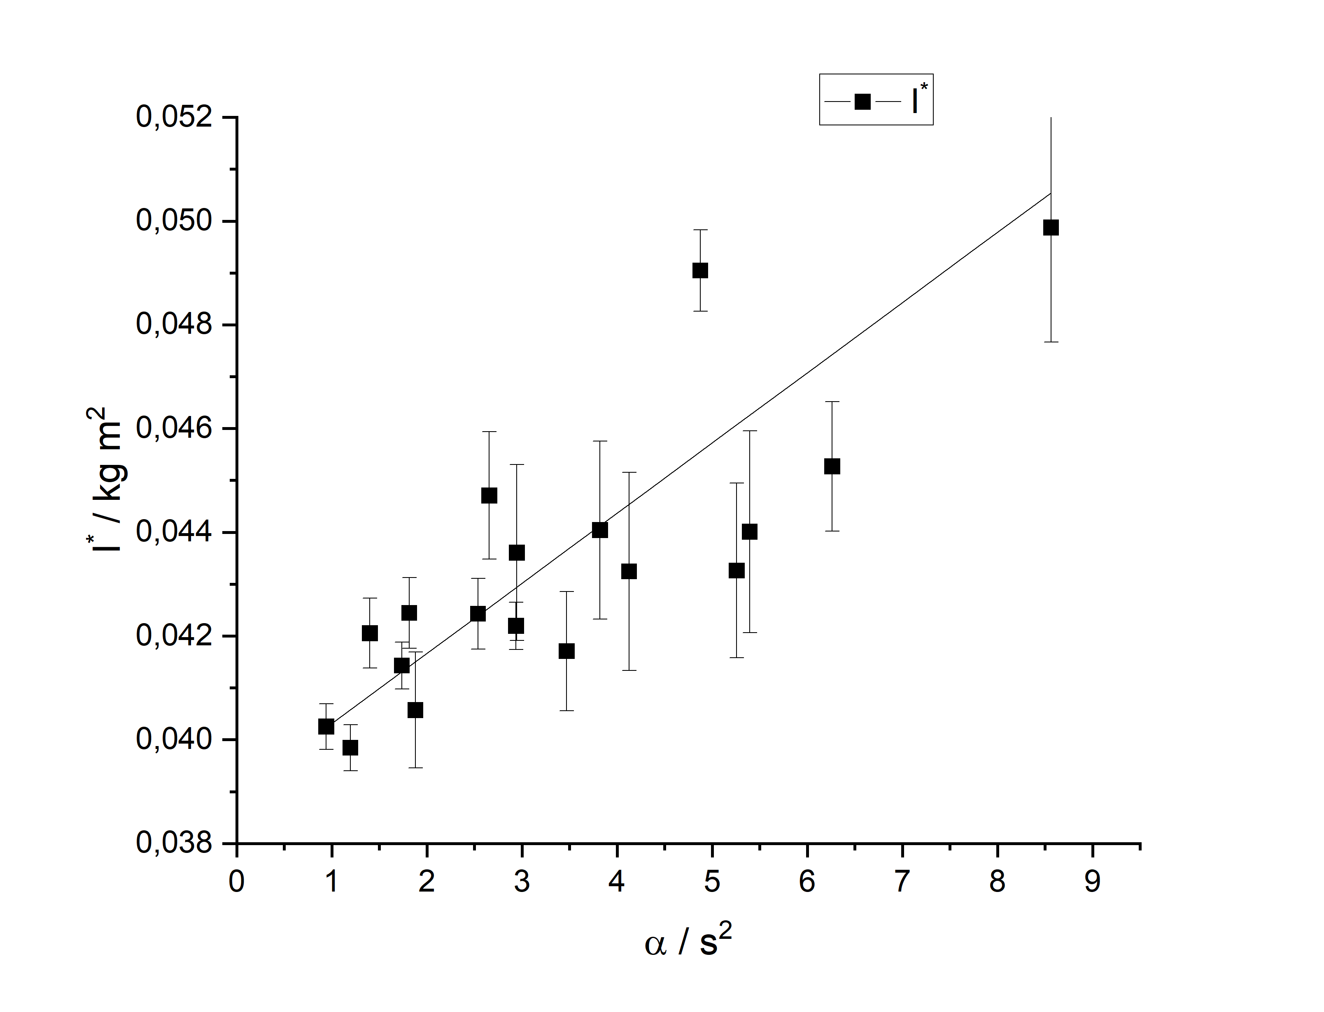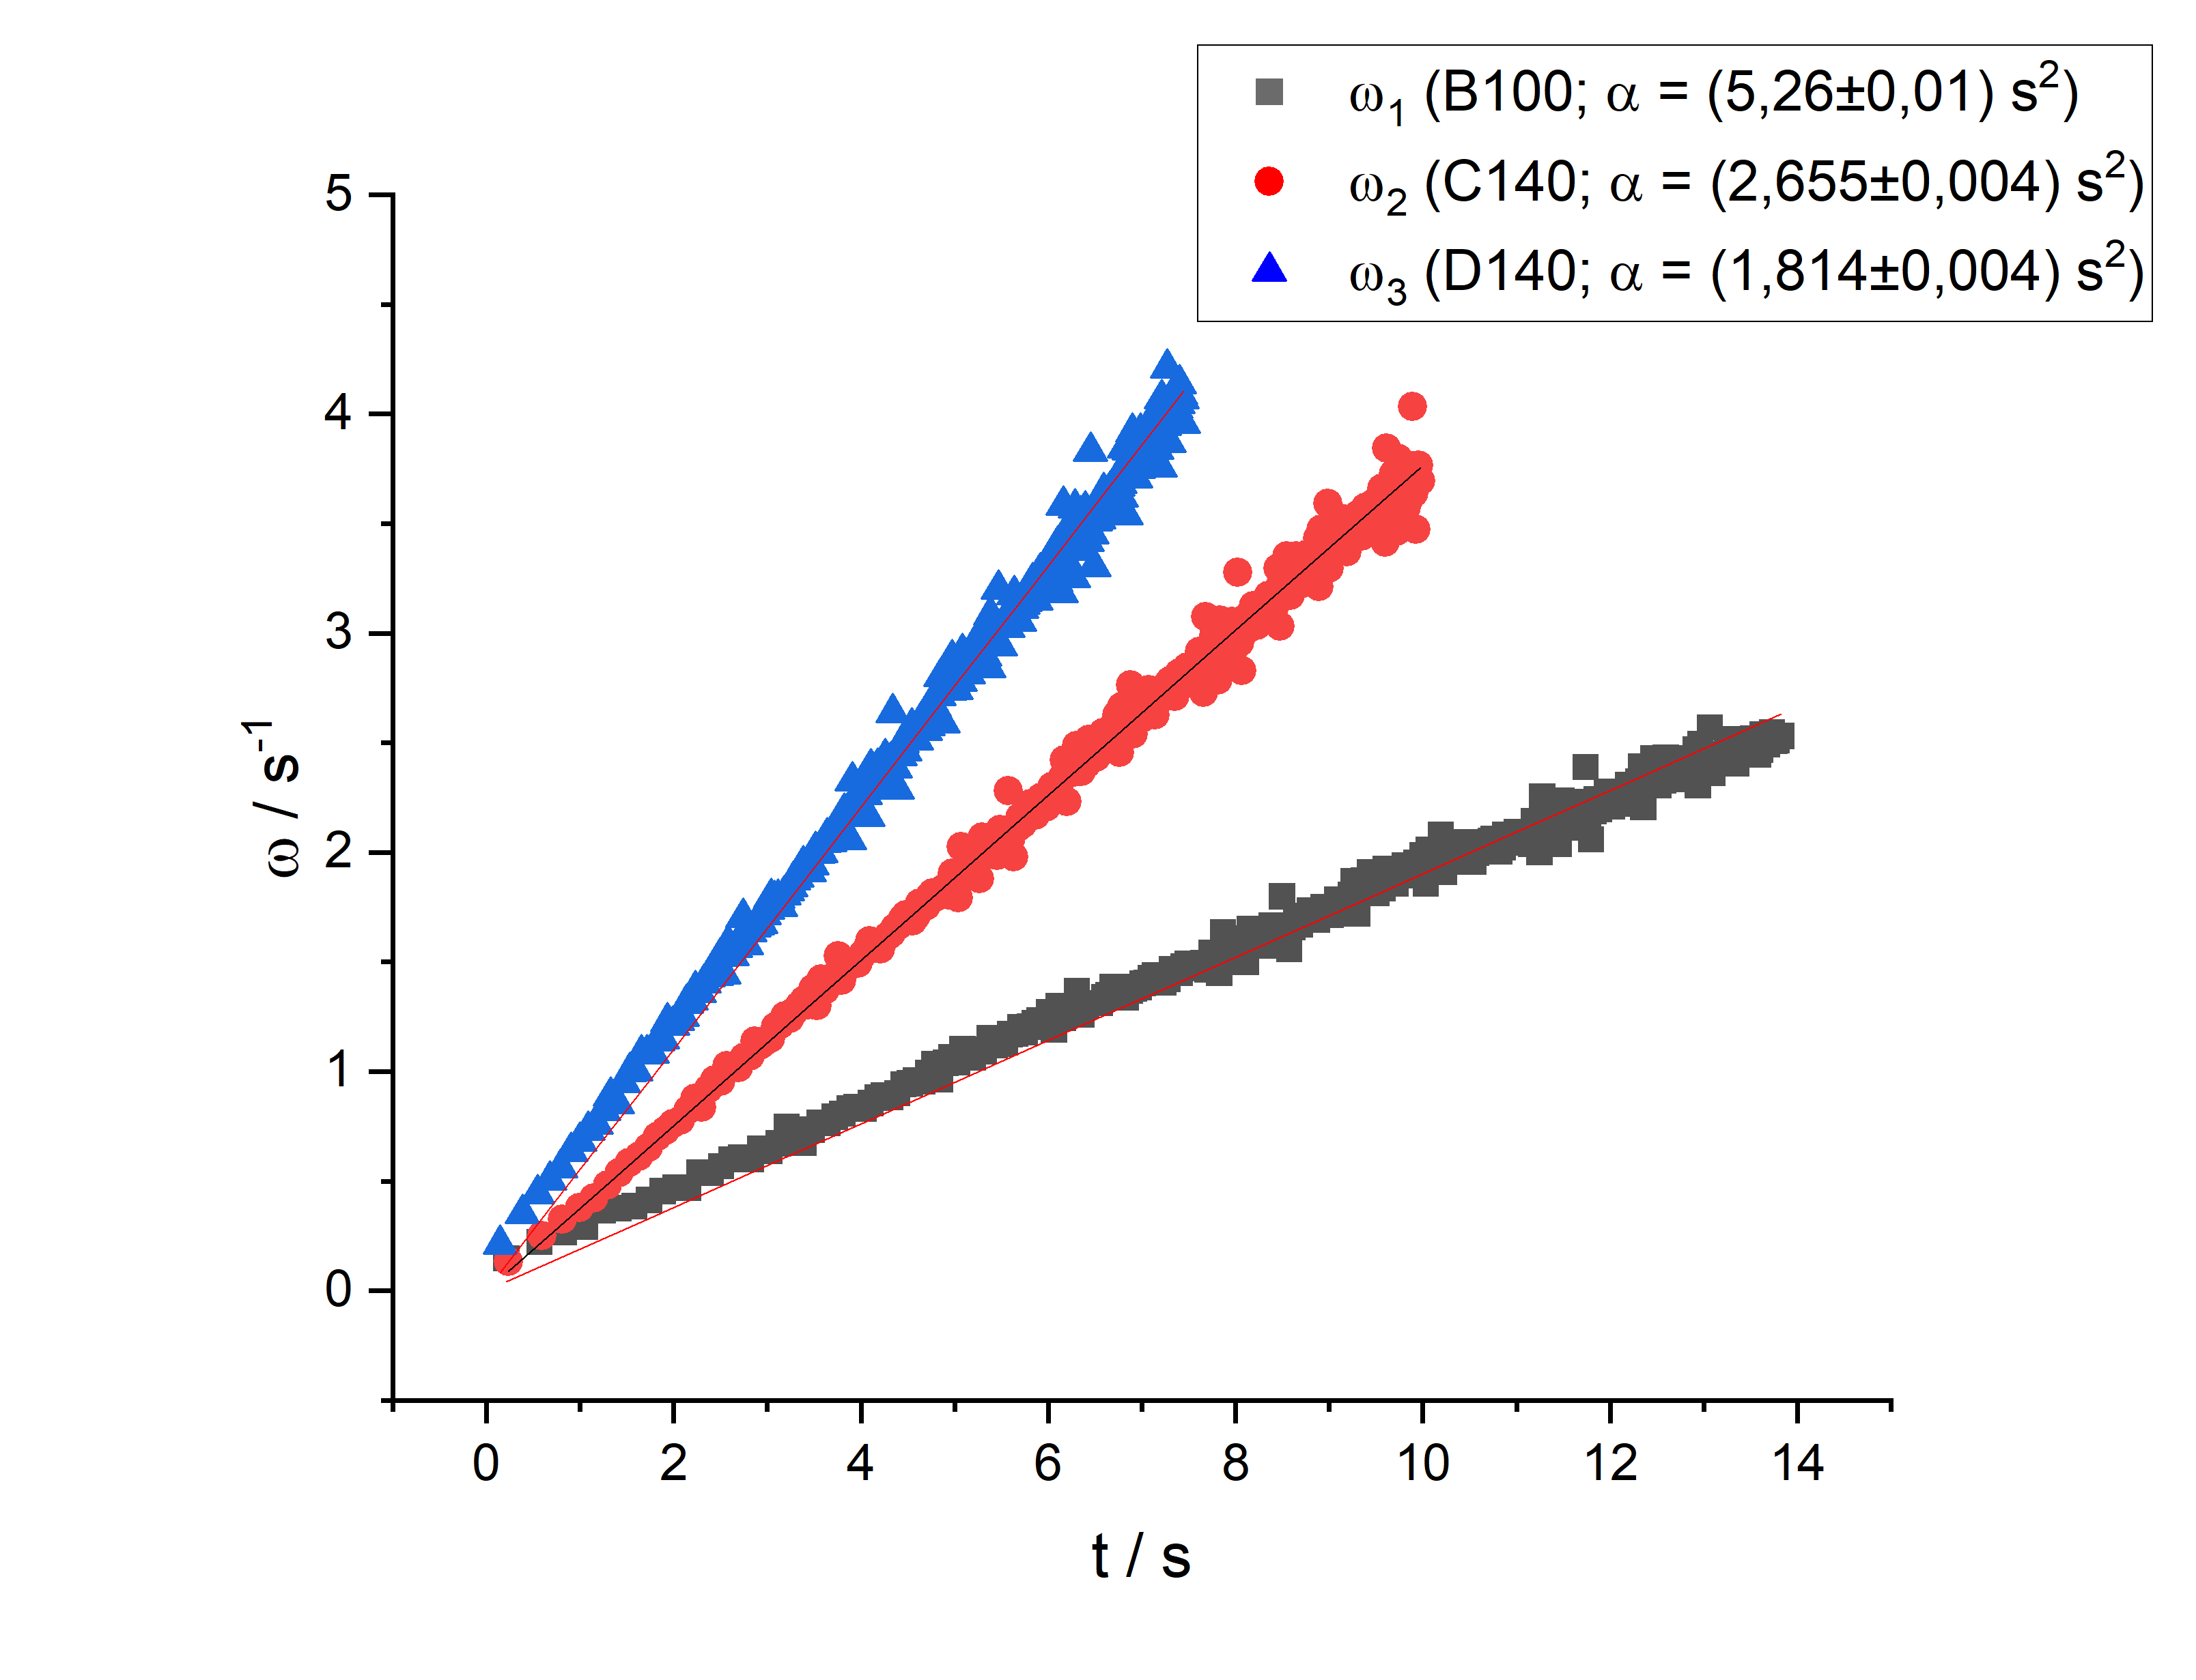Vybrané závislosti úhlové rychlosti na čase pro kombinace B100, C140 a D140 jsou zobrazeny v grafu 1. Body jsou proloženy přímkami popisující přímou úměrnost se sklonem $ε_{1}=\left(0,1902±0,0004\right) s^{-2}$, $ε_{2}=\left(0,3766±0,0005\right) s^{-2}$,resp. $ε_{3}=\left(0,5514±0,0011\right) s^{-2}$.

Graf 1: Závislosti úhlových rychlostí kola Graf 2: Závislost nekorigovaného   
na čase pro vybrané kombinace závaží-válec momentu setrvačnosti na parametru $α$

Závislost nekorigovaného momentu setrvačnosti $I^{*}$ na parametru $α$ pak ukazuje graf 2. Datové body jsou proloženy přímkou ve tvaru $I^{*}\left(α\right)=I_{k}+M_{t}α$. Koeficienty $I_{k}$ a $M_{t}$ byly získány lineární regresí s nejistotou nezávislé proměnné v programu Origin jako průsečík s osou $y$ (koeficient $I_{k}$) a sklon nafitované přímky (koeficient $M_{t}$). Po doplnění bezrozměrného koeficientu správnou jednotkou vychází $I_{k}=\left(39,0±0,5\right) g∙m^{2}$ a $M_{t}=\left(1,4±0,2\right) mN∙m$.

4 Diskuse

Měření posuvnými měřítky a vážení váhami bylo velmi přesné, největší nejistoty   
do metody kyvů vneslo měření period kmitání kyvadlo v důsledku velké reakční doby člověka. Pokud by byl pohyb zkoumán jako pravidelné přerušování laseru zářezy po obvodu kola (podobně jako se to dělo v metodě otáčení), byly by nejistoty naměřených hodnot jistě menší.

Výpočet momentu setrvačnosti nezahrnoval Zdrojem systematické chyby mohla být neočekávaná poloha těžiště jinde než v polovině výšky kuličky v důsledku nehomogenního rozložení hmotnosti v kuličce. Kulička však pravděpodobně homogenní bude a měření nebylo touto chybou ovliněno.

U metody otáčení byla naopak největší problém hmotnost nitě s háčkem, na kterou se postupně tělesa zavěšovala. S tím, jak závaží klesá dolů, nit se postupně odvíjí a přispívá k efektivní hmotnosti závaží, takže tíhová síla roztáčí kolo stále rychleji. Nepřesnost v podobě proměnlivé hmotnosti nitě byla vyřešena zvýšením nejistoty určení hmotnosti jednotlivých závaží. Pro zvýšení přesnosti naměřených hodnot by mohla být použita nit s menší hmotností. Mohla by být i změřena délková hustota nitě a uváženo její postupné odvíjení, jenže pak by pohybové rovnice kola se závažím i vztahy odvozené pro momenty setrvačnosti měly jiný tvar.

Ostatní veličiny, které se objevují v momentu setrvačnosti (poloměr válce a úhlová rychlost otáčení) byly změřeny relativně přesně a neměly na výsledné nejistoty takový vliv jako právě proměnná hmotnosti nitě.

Systematické chyby do naměřených hodnot mohlo vnést nerovnoměrné tření, a tím nekonstantní moment třecích sil $M_{t}$. Případné nerovnoměrné rozložení hmotnosti po obvodu kola by způsobilo periodické zrychlování a zpomalování úhlové rychlosti otáčení (podle toho, jestli se těžší část kola pohybuje dolů nebo nahoru) a místo čisté přímé úměrnosti by se v závislosti úhlové rychlosti na čase objevila i periodická vlnovka. To bylo skutečně pozorováno pro kombinace lehkých závaží s malými poloměry válců (kombinace A60 a B60). Naměřené hodnoty v těchto dvou případech musely být z datové sady vyhozeny, ostatní závislosti už se jevily přibližně lineární.

Další nepřesnosti mohly vzniknout vlivem člověka nedokonalým navinutím nitě na válec. Při odvíjení se mohla nit třít o vedlejší závity, případně mohla být někde navinuta trochu volněji a závaží by pak najednou kleslo rychleji, čímž by se skokově zvýšila úhlová rychlost otáčení kola. Významné skokové změny této rychlosti však v grafech pozorovány nebyly a měření tedy nebylo touto případnou chybou ovlivněno.

Závislosti úhlových rychlostí na čase pro tři různé kombinace závaží-válec (a tedy pro tři různé parametry $α$) mají různé sklony podle očekávání: čím těžší závaží a čím větší poloměr válce, tím větší moment tíhové síly působící na kolo a tím větší úhlové zrychlení otáčení kola, a tedy i větší sklon časové závislosti úhlové rychlosti. Protože $α$ se určí jako převrácená hodnota sklonu fitované přímky, s rostoucí hmotností závaží a poloměrem válce bude $α$ klesat, přesně jak ukazuje graf 1.

Závislost nekorigovaného momentu setrvačnosti $I^{*}$ na parametru $α$ je pro velké $α$ lineární jen přibližně, datové hodnoty se od přímky celkem rozcházejí. Stále ji však zhruba kopírují a nevykazují jinou závislost, přímka prochází v rámci chyb většinou bodů. Důvod rozcházení hodnot může být v nerovnoměrném tření uvnitř kola, které bude významné především pro nízké hmotnosti závaží (velké parametry $α$), relativní vliv tření vůči těžším závažím už bude menší Proto také hodnoty v levé spodní části grafu 2 odpovídají lineární závislosti mnohem lépe.

Moment setrvačnosti kola určený metodou kyvů byl změřen jako $I=\left(42±2\right) g∙m^{2}$, relativní odchylka tedy činí 4,8 %. Ten samý moment setrvačnosti, ovšem určený metodou otáčení, vychází $I_{k}=\left(39,0±0,5\right) g∙m^{2}$ s relativní odchylkou 1,3 %, metoda otáčení je tedy   
o něco přesnější. V metodě kyvů bylo navíc zanedbáváno tření, které však zanedbat nelze, jak ukazuje výsledek metody otáčení. Fakt, že moment setrvačnosti určený metodou kyvů je větší než ten určený metodou otáčení, není překvapivý, protože do momentu z metody kyvů se projeví i moment třecích sil, který brání pohybu podobně, jako kdyby byl skutečný moment setrvačnosti větší.

5 Závěr

Momenty setrvačnosti kola vůči ose procházející jeho středem určený metodou kyvů bez započtení tření je $I=\left(42±2\right) g∙m^{2}$. Nekorigovaný moment setrvačnosti určený metodou otáčení závisí na parametru $α$ lineárně, kde sklon závislosti určuje moment třecích sil $M_{t}$ a průsečík s osou $y$ je daný momentem setrvačnosti korigovaným na nulovou hodnotu tření $I_{k}$. Korigovaný moment setrvačnosti vychází jako $I_{k}=\left(39,0±0,5\right) g∙m^{2}$, přičemž moment třecích sil působících na kolo byl zjištěn jako $M_{t}=\left(1,4±0,2\right) mN∙m$.

Literatura

[1] Kolektiv ZFP KVOF MFF UK: Měření momentu setrvačnosti kola [online]. [cit. 24.3.2025] https://physics.mff.cuni.cz/vyuka/zfp/_media/zadani/texty/txt_113.pdf

[2] J. Englich: Úvod do praktické fyziky I: Zpracování výsledků měření. 1. vyd. Praha: Matfyzpress, 2006

[3] Wikipedie: Otevřená encyklopedie: Tíhové zrychlení [online]. c2024 [cit. 24. 03. 2025]. https://cs.wikipedia.org/w/index.php?title=T%C3%ADhov%C3%A9_zrychlen%C3%AD&oldid=23885898